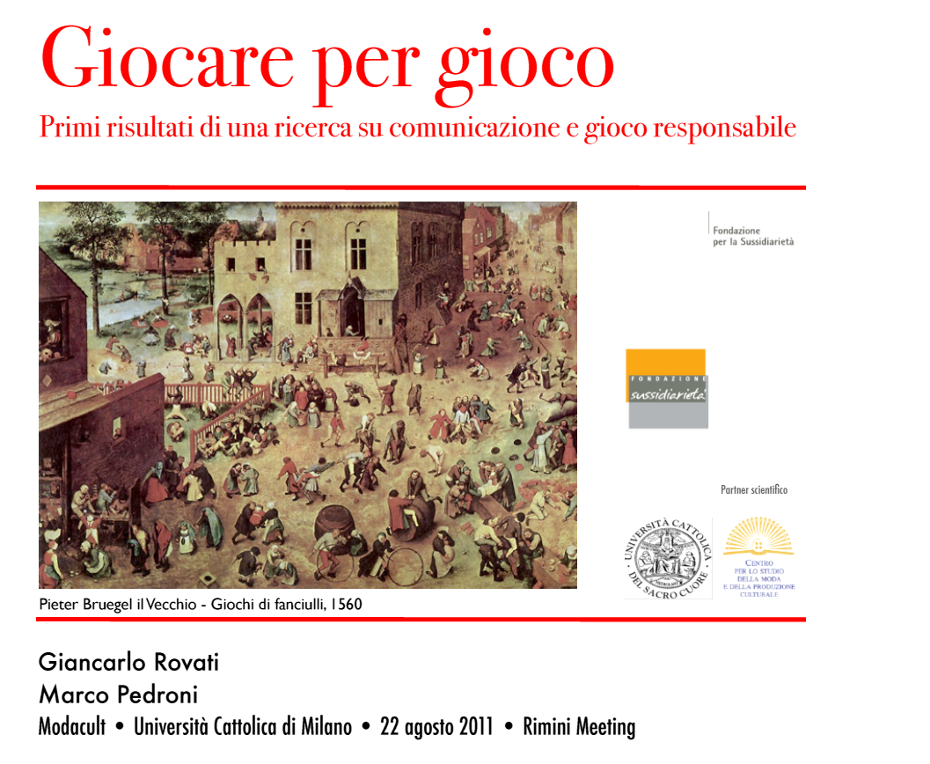

GIOCARE PER GIOCO
Primi risultati di una ricerca
su comunicazione e gioco responsabile

1. La ricerca

In linea con le indicazioni di AAMS in tema di gioco pubblico, Sisal S.p.A., Lottomatica Group S.p.A., l’Associazione Acadi, l’Associazione Giochi&Società hanno commissionato una ricerca sulla problematica del gioco responsabile di cui vengono presentati i primi risultati nell’ambito di questo Meeting.
Per realizzare la ricerca è stato scelto come partner scientifico la Fondazione per la Sussidiarietà, soggetto culturale autorevole e sensibile alle problematiche sociali ed educative, che ha coinvolto nel progetto l’Università Cattolica del Sacro Cuore di Milano e il suo Centro per lo studio della moda e della produzione culturale (ModaCult).
La ricerca avrà una durata di tre anni in modo da monitorare le tendenze evolutive del gioco pubblico e della sua considerazione sociale e di ottimizzare le relazioni con gli stakeholders.
Avviata nel dicembre 2010, la ricerca sta producendo i suoi primi risultati, in particolare su tre temi di grande rilevanza:
- la comunicazione di prodotto dei principali concessionari;
- la comunicazione finalizzata al gioco pubblico responsabile;
- la relazione tra gioco e socialità nella percezione dell’opinione pubblica giovanile.

Nella fase iniziale della ricerca, insieme alla ricognizione della letteratura scientifica sull’analisi del gioco-scommessa è stata completata l’analisi degli spot pubblicitari divulgati nell’ultimo anno ed è in corso la rilevazione degli atteggiamenti e dei comportamenti giovanili attraverso l’attivazione di una piattaforma interattiva sperimentale (blog con moderatore).
Nelle fasi successive verrà utilizzata l’osservazione dei partecipanti in alcuni luoghi emblematici del gioco-scommessa e sarà coinvolto un panel di esperti, rappresentativi di diversi mondi economici e culturali italiani.
I risultati della ricerca saranno resi noti con cadenza annuale in linea con il metodo del monitoraggio e dell’apprendimento in itinere.

2. Il gioco nella riflessione contemporanea

Il gioco pubblico, che attira frequentemente l’interesse dei media per la sua natura di vera e propria «industria», è una pratica che ha caratterizzato le società fin dall’antichità. La centralità del gioco nella vita sociale è da ricercare, oggi come ieri, nella capacità di riassumere in sé molteplici dimensioni:
- quella della compagnia-convivialità (particolarmente visibile nei giochi che creano momenti di socialità, ad es. nella compilazione di sistemi per schedine di Totocalcio, Superenalotto etc.),
- dell’apprendimento (il gioco come strategia di risoluzione dei problemi: quiz, enigmistica, ma anche le tecniche aziendali di creative problem solving),
- della vincita, aspetto spesso tematizzato, in positivo, in occasione di elevati premi (come accade per le grandi lotterie o le estrazioni con enormi jackpot), ma anche in negativo con riferimento alle conseguenze che le vincite eccessive hanno sulla vita dei giocatori,
- del rischio-azzardo, nell’accezione positiva di chi valuta attentamente le possibilità di successo e nell’accezione negativa di chi non valuta le possibilità di insuccesso,
- del divertimento, motivazione di base di ogni comportamento di gioco che non conduca a comportamenti patologici,
- della prova di abilità/intelligenza richiesta dai giochi basati sulla memoria, la strategia, la cooperazione con i propri soci e la competizione con gli avversari da battere,
- della sfida contro la sorte per affermare il proprio coraggio, audacia, superiorità,
- della dipendenza, che assume il carattere di ludopatia/ludomania (argomento spesso enfatizzato dai media).

La multidimensionalità del gioco-scommessa è spesso trascurata, tanto dai media quanto dalla letteratura scientifica, a favore di una rappresentazione stereotipata, schiacciata solo sulla ludopatia. La narrazione del gioco patologico ha messo in ombra il legame profondo tra gioco e società moderna, anche nelle sue dimensioni tecnologiche, economiche, finanziarie, imprenditoriali, organizzative.

3. Le campagne pubblicitarie

Le campagne pubblicitarie di Sisal, Lottomatica e dei principali operatori di gioco pubblico sono state oggetto di un’analisi di carattere socio-semiotico che ha preso in considerazione circa 700 spot del 2010.
La riflessione sulla comunicazione implica una duplice domanda: come vengono rappresentati i giochi nella comunicazione pubblicitaria? E come nelle relazioni tra i giocatori?
L’analisi socio-semiotica degli spot pubblicitari più recenti evidenzia la presenza di cinque principali narrazioni: una ‘rassicurante passione’, una ‘rassicurante carezza’, un ‘sogno a portata di mano’, un ‘sogno oltre la quotidianità’, una ‘magia avvolgente’. Narrazioni che vertono intorno ai valori della praticità, ludicità, utopia e criticità e sollecitano aree diverse della sfera emotiva e razionale del cittadino-giocatore, proponendo molteplici valori e immagini del gioco.
Gli spot mettono in scena un ‘rapporto sociale’ tra gli operatori e i potenziali giocatori e propongono implicitamente dei modelli di giocatore a cui corrispondono motivazioni psico-sociali ed etiche che non possono essere date per scontate.
L’invito al gioco moderato, cauto, responsabile, consapevole, è presente in specifiche campagne di AAMS e dei principali concessionari del gioco pubblico, tuttavia il panorama non è sempre rassicurante: alcuni spot insistono sulla rapidità e la certezza della vincita, sulla certezza del montepremi e sul rimborso al giocatore in caso di perdita, puntano dunque in modo disinvolto sulla sicurezza per incentivare un investimento crescente nel gioco.
In direzione contraria alla responsabilità si muovono i racconti del gioco-scommessa come possibile professione; le caratteristiche ludiche del gioco vengono sopraffatte da una visione del gioco come canale permanente di guadagno, in alternativa ad altri mestieri.

4. I focus group

Come vengono recepiti i giochi da parte dei giovani-adulti? Quali reazioni stimolano? Quali valori vengono associati al gioco e ai suoi protagonisti, dallo Stato ai concessionari? Questi interrogativi sono stati affrontati realizzando alcuni focus group con giovani (giocatori e non-giocatori) di età compresa tra i 18 e i 28 anni, scelti tra neodiplomati dell’istituto tecnico-professionale, studenti del primo triennio universitario, studenti di un Master in comunicazione.
Ai singoli focus hanno partecipato individui con esperienze e valutazioni molto differenziate: dai giocatori accaniti, agli antagonisti del gioco; dagli esperti ai neofiti; dai tessitori di elogi ai critici ad oltranza del ruolo ambivalente dello Stato.

Dai focus sono emerse molte rappresentazioni del gioco-scommessa e dei suoi praticanti.

Il gioco è considerato un territorio di ambivalenze. Molti giovani evidenziano che uno stesso aspetto dell’azzardo, ha implicazioni diverse a seconda del contesto in cui si inserisce. I giocatori attribuiscono un valore positivo alla dimensione della sfida (alla sorte, agli altri amici che giocano, ma anche alla società, laddove il gioco rappresenta una chance di riscatto della propria condizione personale) e un valore relativamente non positivo quando lo Stato viene associato tout court a colui che “che tiene il banco”.
Interessante notare che lo Stato ritorna ad avere un ruolo positivo quando è associato al ruolo di regolatore del mercato stesso.

Le campagne di sensibilizzazione e di promozione del gioco sicuro e responsabile sono giudicate ancora non pienamente adatte allo scopo.
Da una parte si evidenzia la necessità di essere maggiormente incisive, anche alla luce di una sempre maggiore diversificazione dell’ offerta. Dall’ altra il dover chiarire, ribadendo quanto evidenziato precedentemente, con maggiore nettezza il ruolo dello Stato evidenziando l’ importante ruolo di regolatore, ma anche di evolvere nel suo ruolo (laddove percepito) da cassiere a garante. Gli studenti auspicano campagne più incisive, basate nell’ aumentare l’ attenzione del pubblico (principalmente giovane) attraverso l’ironia e il paradosso.

L’ingresso nel gioco viene descritto come processo di socializzazione e apprendimento in cui risultano cruciali da una parte le famiglie e dall’altra il gruppo dei pari. Con poche eccezioni, i partecipanti ai focus group hanno iniziato a giocare in età minorile.

Tra i giovani partecipanti ai focus è emersa una buona padronanza dei termini della questione «azzardo» e uno spettro di opinioni del tutto simile a quelle degli adulti, sia in positivo sia in negativo.
Il rischio di cadere nella dipendenza è considerato da tutti assai remoto; nelle dichiarazioni dei partecipanti, questo rischio riguarda sempre «gli altri». In questo quadro emerge il suggerimento di creare più efficaci campagne di comunicazione rivolte agli adulti perché non inizino all’azzardo i propri figli.

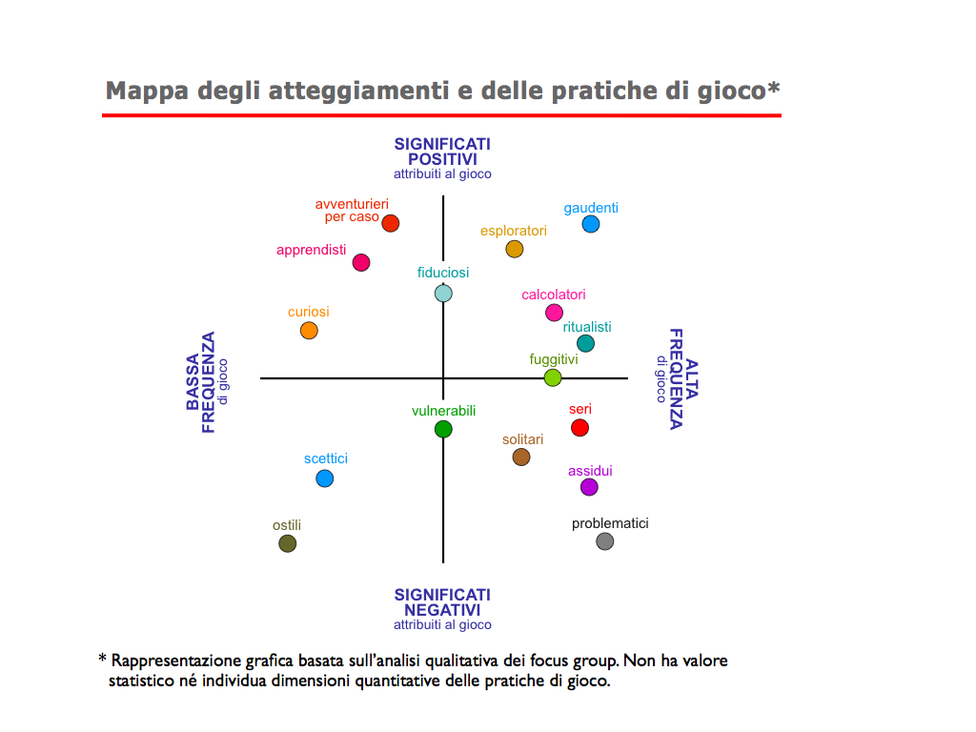
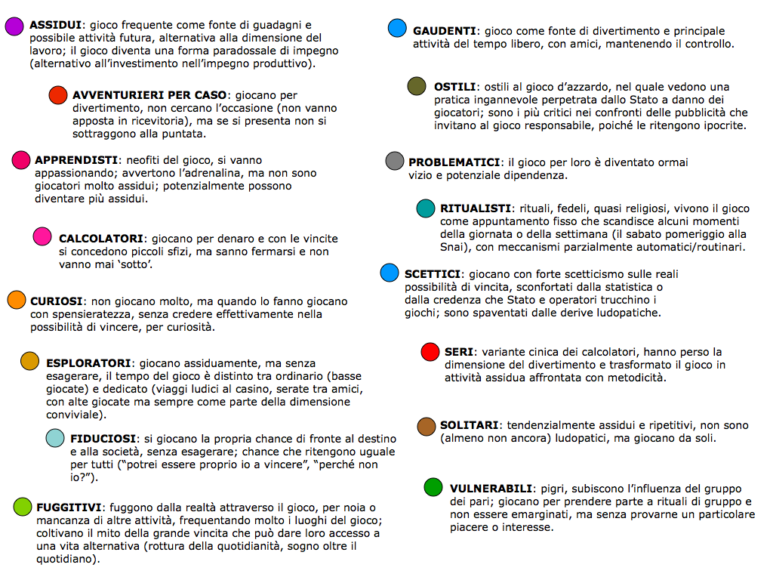

5. Il blog “Gioco Responsabile”

Per approfondire il tema della partecipazione giovanile ai giochi è stato attivato un blog, strumento innovativo e interattivo che ha raccolto, nello spazio di un mese, oltre 300 interventi di giovani giocatori, con proposte creative e contributi allo sviluppo dei valori della responsabilità sia nella pratica che nella comunicazione dei giochi. Questa fase sperimentale verrà sviluppata anche nel seguito della ricerca, immettendo nuovi temi di discussione.
In linea con quanto emerso dai focus, lo Stato rappresenta per i partecipanti al blog un attore estremamente ambiguo, beneficiario ultimo e principale delle entrare da gioco pubblico.

Nelle parole di Andrea: «Più la gente si rovina (con le proprie mani), più lo Stato ci guadagna». Per risolvere almeno parzialmente tale conflitto tra il ruolo di garante del benessere dei cittadini, da un lato, e «biscazziere» dall’altro, viene invocata una maggior trasparenza nell’uso degli introiti da gioco pubblico per cause sociali: ben valutata è l’iniziativa di Win For Life per l’Abruzzo, ma - si chiedono i giovani - possibile che sia tutto qui? In che modo lo Stato si impegna per il recupero delle ludopatie?

Dal blog emerge che i giovani chiedono «uno Stato che si impegna per il benessere dei cittadini» e che individui categorie sociali cui indirizzare parte dei guadagni derivanti dal gioco: i giovani, attraverso investimenti nella scuola e nella ricerca (per frenare la «fuga dei cervelli» dall’Italia, scrive Laura), gli immigrati che vivono in situazioni di emergenza (ad esempio i profughi sbarcati a Lampedusa). Ma anche la cultura, la sanità, le energie rinnovabili, la sicurezza stradale, il trasporto pubblico. Insomma, una visione ampia dei possibili usi degli introiti per «good causes», cui si accompagna l’impressione che tali investimenti, anche quando realizzati, non vengano adeguatamente comunicati.

Molto sentito anche il problema del gioco minorile. Come garantire il rispetto di questo divieto? I partecipanti invocano maggiori controlli dell’autorità presso ricevitorie e sale giochi, ma soprattutto interventi educativi nelle scuole medie inferiori e superiori, dove già sono diffuse le azioni contro il fumo e le droghe, ma non sufficientemente quelle tese a prevenire la ludopatia.

Da ultimo, non certo per importanza, viene affrontato il tema della comunicazione dei giochi. Invitati a ideare spot per promuovere il gioco responsabile, i giovani hanno immaginato soluzioni fantasiose, orientate da un lato a produrre consapevolezza nel giocatore, dall’altro a scioccarlo. Tra i primi, l’invito di Matteo a usare negli spot lo slogan “Giocare è facile, perdere anche. Rifletti prima di agire”, palese sovversione dei messaggi che raccontano la facilità della vincita.

Agli operatori si chiede la revoca degli spot ingannevoli, quelli che promettono guadagni oltre la reale possibilità statistica di ottenerli, ma soprattutto il coraggio di «dire le cose come stanno», abbandonando i facili slogan.

